# Description du thème

|  |  |
| --- | --- |
| **Propriétés** | **Description** |
| **Intitulé long** | Installation des tables de la base de données |
| **Formation(s) concernée(s)** | BTS Services Informatiques aux Organisations |
| **Matière(s)** | Bloc 1 – Support et mise à disposition de services informatiques   Bloc 2 SLAM – Conception et développement d’applications   Bloc 3 SLAM – Cybersécurité des services informatiques |
| **Présentation** | Ce document ne décrit pas-à-pas, l'installation d'un environnement de travail avec installations de la base de données. |
| **Savoirs** |  |
| **Compétences** | Pour certains types de ressources : labo, exolab |
| **Transversalité** | SLAM/SISR |
| **Prérequis** |  |
| **Outils** | Git, EasyPhp, Visual Studio Code |
| **Mots-clés** | Php, MySQL, mvc, poo, pdo, git, GitLab |
| **Configuration équipe** | Travail individuel |
| **Durée** | **Mission 2 / 5**: 1b |

**La mission 1.B**

* ***Prérequis : Installation de la base de données***

Nota : vous possédez une base de données à jour depuis la mission 1 a.

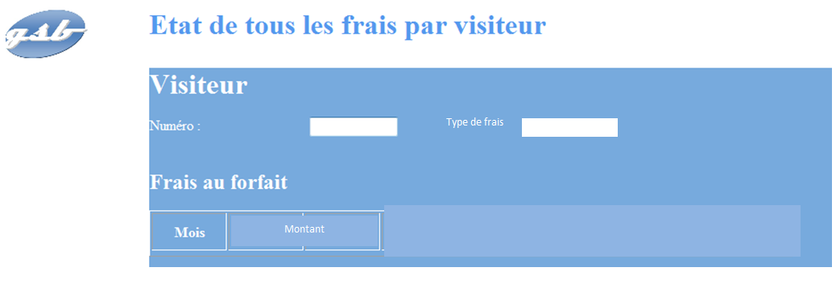

* ***Objectif :***

À partir d’une page d’accueil de votre choix, votre mission consiste à réaliser un formulaire de visualisation pour un mois et une année saisie faisant apparaître :

* Le cumul des frais de ce visiteur pour un type de frais donné

Contraintes :

* Vous devez respecter l'architecture MVC et ajouter un lien vers le formulaire demandé :
* Vous devrez respecter les dispositions présentées et utiliser un fichier CSS.

vous devrez respecter les dispositions présentées et utiliser un fichier css.rais



**Travail à faire**

- Écrire le cas d’utilisation, voir l’exemple fourni en annexe 1

- Écrire le code

**Annexe 1 : exemple de cas d’utilisation**

|  |  |  |
| --- | --- | --- |
| **PROJET :** Application web de gestion des frais | | **Description cas d’utilisation** |
|  |  | |
| Nom cas d’utilisation : Se connecter | | |
| **Acteur déclencheur :**  Visiteur médical ou Comptable | | |
| Scénario nominal :  * 1- Le système affiche un formulaire de connexion * 2- L'utilisateur saisit son login et son mot de passe et valide * 3- Le système contrôle les informations de connexion, informe que le profil Visiteur ou Comptable est activé, et maintient affichée l'identité du visiteur médical / comptable connecté. | | |
| **Exceptions :**   * 3-a : le nom et/ou le mot de passe n’est pas valide  3-a.1 Le système en informe l’utilisateur ; retour à l'étape 1 * 4- L’utilisateur demande à se déconnecter * 5- Le système déconnecte l’utilisateur | | |